OBSZARY WYMAGANEJ WIEDZY ZAKRESY OCZEKIWANYCH UMIEJĘTNOŚCI i WYKAZ POMOCNEJ LITERATURY NA POSZCZEGÓLNYCH STOPNIACH WOJEWÓDZKIEGO KONKURSU WYCHOWANIA FIZYCZNEGO dla uczniów szkół podstawowych województwa wielkopolskiego
w roku szkolnym 2020/2021

Celem konkursu jest próba zachęcenia uczniów szkół podstawowych do wysiłku fizycznego
z zachowaniem zasad zdrowia i bezpieczeństwa. Poznanie różnych form aktywności fizycznej możliwych do zrealizowania bez specjalistycznej bazy sportowej. Ważnym elementem konkursu jest popularyzacja wiedzy historycznej i metodycznej dotyczącej sportu.
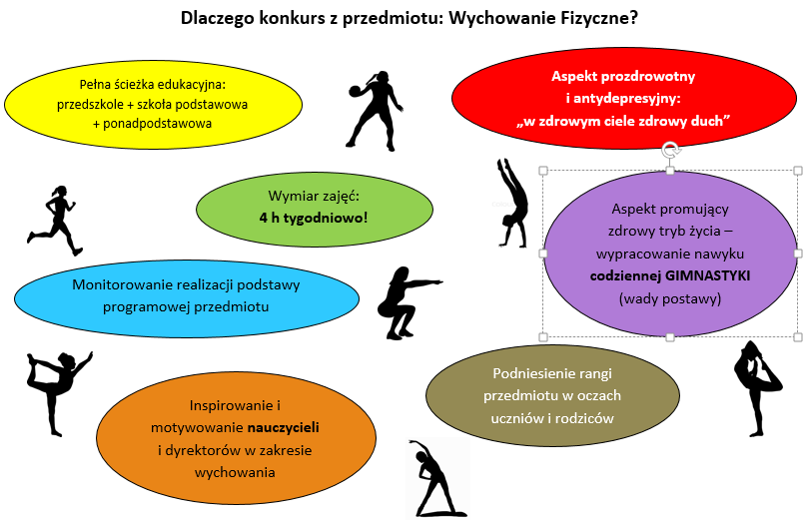

- Temat wiodący
„Zdrowie – Ruch – Harmonia”

- Obszar wymaganej wiedzy
Konkurs obejmuje i poszerza treści podstawy programowej kształcenia ogólnego w zakresie wychowania fizycznego w szkole podstawowej określonej w Rozporządzeniu Ministra Edukacji Narodowej z dnia 14 lutego 2017 r. w sprawie podstawy programowej wychowania przedszkolnego oraz podstawy programowej kształcenia ogólnego dla szkoły podstawowej,
w tym dla uczniów z niepełnosprawnością intelektualną w stopniu umiarkowanym lub znacznym, kształcenia ogólnego dla branżowej szkoły I stopnia, kształcenia ogólnego dla szkoły specjalnej przysposabiającej do pracy oraz kształcenia ogólnego dla szkoły policealnej.
(Dz. U. z 2017 r. poz. 356 z późn. zm.)
http://prawo.sejm.gov.pl/isap.nsf/download.xsp/WDU20170000356/O/D20170356.pdf

Zakres tematów:
- Sprawność ogólna.
- Gry zespołowe: piłka nożna, siatkówka, unihokej.
- Lekkoatletyka.
- Gimnastyka bez przyrządowa.
- Rekreacja.
- Bezpieczne uprawianie sportu.
- Historia Towarzystwa Gimnastycznego „Sokół” w latach 1867-2017.
- Idea olimpijska.

Ponadto na stopniu rejonowym i wojewódzkim wymagana jest znajomość zagadnień dotyczących wiedzy o igrzyskach olimpijskich i sukcesach polskich olimpijczyków w latach 2000- 2016 oraz historii Towarzystwa Gimnastycznego „Sokół”.

- Zakres wymaganych umiejętności

- Stopień szkolny
- Rzut różnymi przyborami w pozycji:
  - stojąc,
  - klęcząc ręka lewa,
  - klęcząc ręka prawa,
- Bieg:
  - płaski ciągły 4 min.,
  - bokiem krok odstawno-dostawny.
- Skok w dal z rozbiegu sposobem naturalnym z odbicia ze strefy.
- Jazda rowerem slalomem.
- Kozłowanie piłki do mini kosza:
  - ręka lewa,
  - ręka prawa,
  - w przód w biegu,
  - slalomem.
- Uderzenie piłki nożnej wewnętrzną częścią stopy w określonym kierunku po ziemi do celu na odległość max. 11m.
- Prowadzenie piłki kijem do unihokeja:
  - na wprost,
  - slalomem,
  - strzał do bramki.
- Zagrywka siatkarska sposobem górnym na pole przeciwnika.
- Przewrót w przód: postawa zasadnicza- przysiad podparty-przewrót do przysiadu podpartego - postawa zasadnicza.
- Stanie na rękach z asekuracją przy drabinkach: postawa zasadnicza – unik podparty-stanie na rękach – postawa zasadnicza, z asekuracją.
- Przepisy piłki nożnej.
- Konkurencje biegowe wchodzące w skład lekkoatletyki.
- Przepisy dotyczące karty rowerowej.

- Stopień rejonowy:
Na stopniu rejonowym obowiązują wszystkie zagadnienia stopnia szkolnego i dodatkowo:

- Rzut różnymi przyborami oburącz znad głowy.
- Jazda na rolkach slalomem w przód.
- Sprint ze startu wysokiego na odległość 20 m.
- Skok w dal z miejsca sposobem naturalnym.
- Przewrót w tył: postawa zasadnicza- przysiad podparty-przewrót – przysiad podparty – postawa zasadnicza.
- Zasady doboru stroju do warunków atmosferycznych w trakcie zajęć ruchowych.
- Rola rozgrzewki w aktywności fizycznej.
- Podstawowe wiadomości o Towarzystwie Gimnastycznym Sokół.
- Zasady zachowania się podczas wypadków i urazów w czasie zajęć ruchowych.
- Przepisy piłki siatkowej.
- Znajomość zasady fair play – czym jest zachowanie fair play?

- Stopień wojewódzki
Na stopniu wojewódzkim obowiązują wszystkie zagadnienia stopnia szkolnego
i rejonowego oraz dodatkowo:

- Jazda na rolkach do tyłu.
- Bieg płaski ciągły 6 minut.
- Przeskoki przez skakankę: bieg do przodu na przemian lewa i prawa noga.
- Przerzut bokiem z postawy zasadniczej do postawy zasadniczej z ochroną.
- Podpór łukiem z leżenia tyłem (mostek).
- Związki między zdrowiem a sportem (np. otyłość, sterydy).
- Rodzaje ćwiczeń kształtujących zdolności motoryczne.
- Historia Towarzystwa Sokół w latach 1867-2017.
- Przepisy unihokeja.
- Sukcesy polskich olimpijczyków w letnich igrzyskach olimpijskich tego stulecia.

- Wykaz literatury pomocnej dla uczestnika i nauczyciela w procesie przygotowania do udziału w konkursie
Literatura podstawowa na stopień szkolny, rejonowy i wojewódzki

- Ogólnodostępna literatura dla nauczycieli w zakresie nauczania wychowania fizycznego
w szkole podstawowej;
- Osiński Wiesław Antropomotoryka, Poznań AWF, 2003;
- Karney Alicja, Oblacińska Anna, Kluba Lesław, Świątkowska Dorota Otyłość u dzieci
i młodzieży. Poradnik dla rodziców dzieci w wieku od 4 do 18 lat ISBN: 978-83-88767-70-8
- http://www.imid.med.pl/images/do-pobrania/fimid-poradnik-web.pdf
- Redakcja Enel-sport Najczęstsze urazy sportowe – poradnik nie tylko dla sportowców Warszawa, 2013:
- https://enelsport.pl/najczestsze-urazy-sportowe-poradnik/
- Wołyniec Józef (praca zbiorowa pod redakcją) Przepisy zespołowych gier sportowych
w zakresie podstawowym Wydawnictwo BK, Wrocław 2006 r.;
- Lipoński Wojciech Olimpizm dla każdego, AWF Poznań;
- Lipiec Józef Filozofia olimpizmu, Sprint Polskie Wydawnictwo Sportowe, 1999, ISBN: 83-86777-48-6;
- Bronikowski Michał, Bronikowska Małgorzata Poradnik do edukacji olimpijskiej dla gimnazjum. PKOl. Warszawa, 2010. Pozycja dostępna w pdf:
- https://www.olimpijski.pl/pl/75,materialy-edukacyjne.html
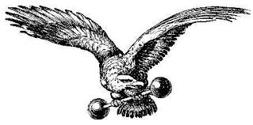
- Biuro Analiz, dokumentacji i korespondencji Kancelarii Senatu RP:
Zarys historii Towarzystwa Sportowego „Sokół”
- https://www.senat.gov.pl/gfx/senat/pl/senatopracowania/148/plik/ot-653_internet.pdf
- Przepisy gier zespołowych:
- http://www.sp16.siemianowice.pl/index.php/dla-uczniow/przepisy-gier-zespolowych
- Polska na letnich igrzyskach olimpijskich:
- https://pl.wikipedia.org/wiki/Polska_na_letnich_igrzyskach_olimpijskich
- Polscy olimpijczycy:
- https://pl.wikipedia.org/wiki/Polscy_olimpijczycy
- Piłka nożna – gra zespołowa:
- https://pl.wikipedia.org/wiki/Pi%C5%82ka_no%C5%BCna
- Dyscypliny sportowe:
- http://stacjasport.pl/dyscypliny/
- Skrócone zasady gry w unihokeja:
- https://wzunihokeja.pl/images/stories/pliki/Skrocone_zasady_gry_w_unihokeja.pdf
- Zasady bezpieczeństwa ruchu drogowego podczas jazdy rowerem:
- https://brd.edu.pl/
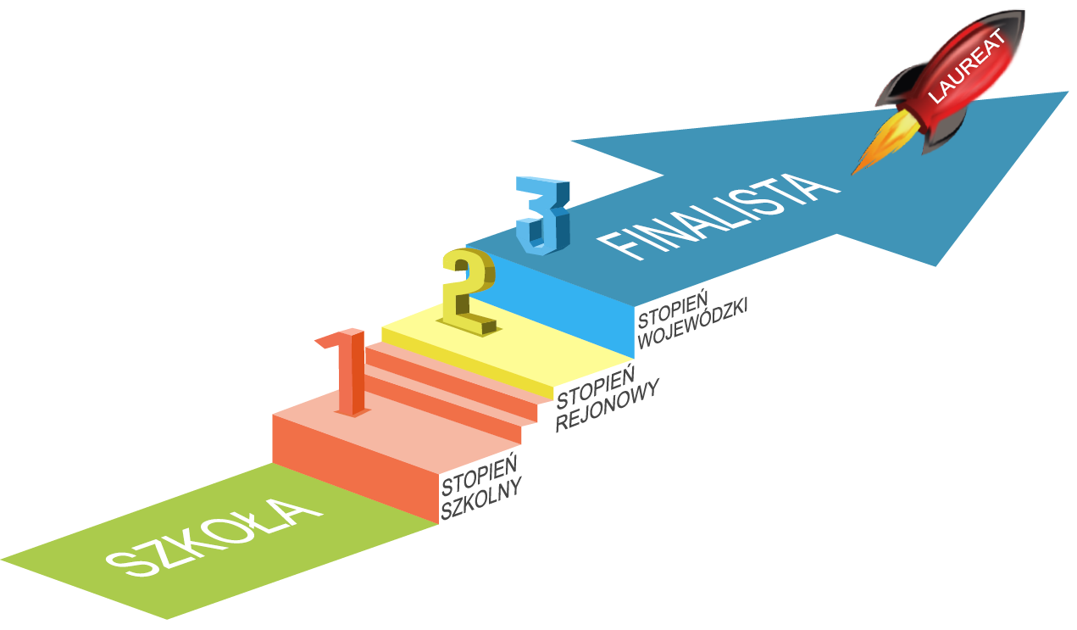

- Narodowe Centrum Badania Kondycji Fizycznej
- www.ncbkf.pl

